PROGRAMMA
‘MUSICA CLASSICA’
Combinatieconcert piano & carillon
23 augustus 2025, St. Martinusbasiliek Venlo 15:30-16:30 uur



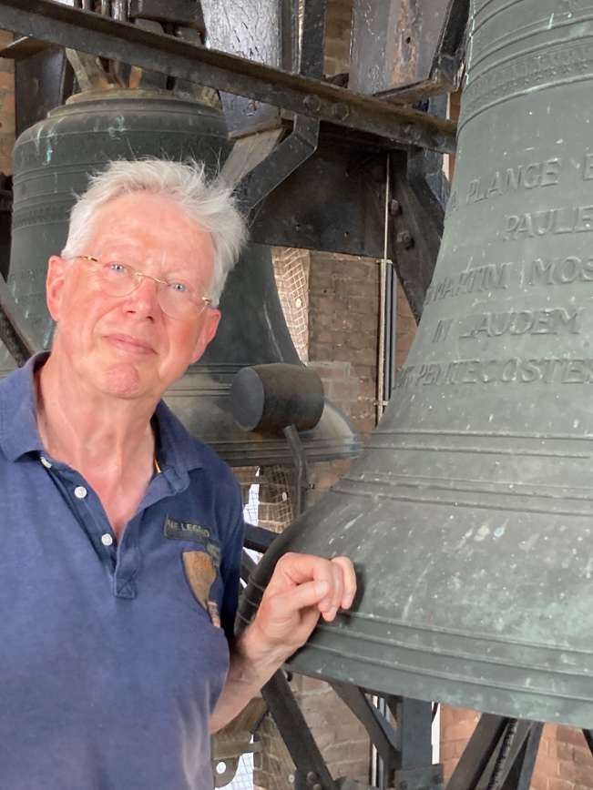

Martine Wijers, piano & Marcel Siebers, carillon

1 Sonatine I (opus 163 #1) Anton Diabelli
-Andante & Allegro (1781-1858)
-Romanza (Andantino)
-Rondo (Allegro vivace)

2 Sonate (KV19d) deel 1 Allegro Wolfgang A. Mozart
(1756-1791)

3 Berceuse (uit ‘Dolly’) Gabriel Fauré
(1845-1924)

4 Sonatine VI Anton Diabelli
-Allegro con fuoco
-Andantino
-Rondo Allegro

5 Twee Quatre Mains composities Marcel Siebers
-Made in “Hong-Kong”? (1976) (*1955)
-Bells (voor Gita) (1977)

6 Ballade pour Adeline Richard Clayderman
(*1953)

7 Ma Mère l’Oye Maurice Ravel
-Pavane voor ‘Doornroosje’ (1875-1937)
-Klein Duimpje
-Feeën-tuin

8 Sonatine IV (opus 163 #4) Anton Diabelli
-Allegro moderato
-Andante cantabile
-Rondo (vivace)

9 Heal the World Michael Jackson
(1958-2009)

Martine Wijers (Venlo, 1988) begon op 8-jarige leeftijd met viool-en pianospelen. Van haar 10e tot en met haar 16e jaar volgde ze haar viool-en pianolessen in de Jong Talentklas van het Fontys Conservatorium te Tilburg. Daarna zette ze haar lessen op beide instrumenten voort aan het Conservatorium te Maastricht, waar ze uiteindelijk afstudeerde in 2011. Tijdens haar studies volgde ze ook masterclasses in Tsjechië bij docenten aan de Muziekakademie Praag (HAMU). Gedurende deze jaren heeft ze regelmatig opgetreden, zoals bijvoorbeeld op viool met het Nationaal Jeugd Orkest en Guido's Orchestra en op piano met pianisten Jeroen en Sandra van Veen en beiaardiers Frank Steijns en Marcel Siebers. Ook begeleidde (en begeleidt) ze regelmatig zangers op piano en gaf ze les aan kinderen en volwassenen.
Sinds 2013 is Martine fulltime musicus in het Johann Straus Orkest van André Rieu. Tot 2021 speelde ze hier afwisselend viool en piano; sinds 2021 is ze de vaste pianiste van het orkest. Martine heeft ook een grote liefde voor volksmuziek en popmuziek. Sinds 2022 leert ze het Ierse slaginstrument "Bodhràn" en inmiddels heeft ze hiermee ook opgetreden in Ierse pubs met enkele collega's.

Marcel Siebers (1955) studeerde piano bij o.a. Janine van Mever en behaalde zijn diploma aan het Arnhems Conservatorium in 1980. Verder volgde hij daar een directiecursus en compositielessen. Hij studeerde aan de Nederlandse Beiaardschool te Amersfoort bij
Arie Abbenes en behaalde in 1995 het Master-diploma. Marcel Siebers is beiaardier van de gemeente Cuijk, Doetinchem, Venlo en Huissen.
In 2008 ontving hij (de 1ste) Cultuurprijs van de gemeente Cuijk en in 2016 kreeg hij de ‘Bronzen Merlet’ uitgereikt voor zijn culturele verdiensten voor diezelfde gemeente.

